**第一步：准备图片**  
准备好需要修改像素的图片。

**第二步：导入图片**

右键点击图片选择“编辑”，再选择“画图”



**第三步：调整图片大小**

在画图工具的菜单栏中，点击“重新调整大小”选项。

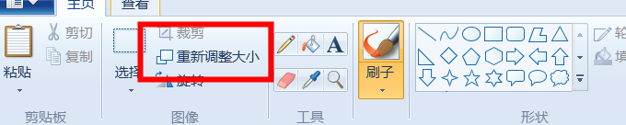

在弹出的“调整大小和扭曲”对话框中，会看到两个选项：“百分比”和“像素”。

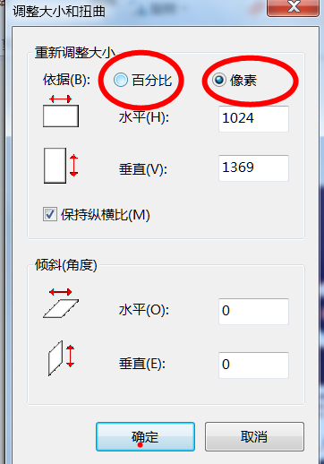

**第四步：设置像素值**

点击“像素”选项，取消勾选“保持纵横比”（如果需要独立设置图片的宽度和高度）。

在“水平”和“垂直”的输入框中，输入想要的像素值。例如，如果希望图片的分辨率为640x480，那么就在对应的输入框中输入这些数字。

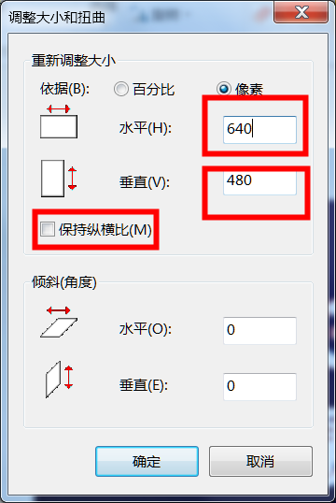

**第五步：保存修改后的图片**

点击“确定”按钮，应用修改。

注意事项：

在修改图片像素时，请注意保持图片的纵横比，以避免图片变形。如果希望保持图片的原始比例，可以勾选“保持纵横比”选项。修改像素后，图片的质量可能会有所降低。

如果还有其他问题或需要进一步的帮助，请拨打电话。

办公电话：84528439（内线8439） 84535081（内线5081）